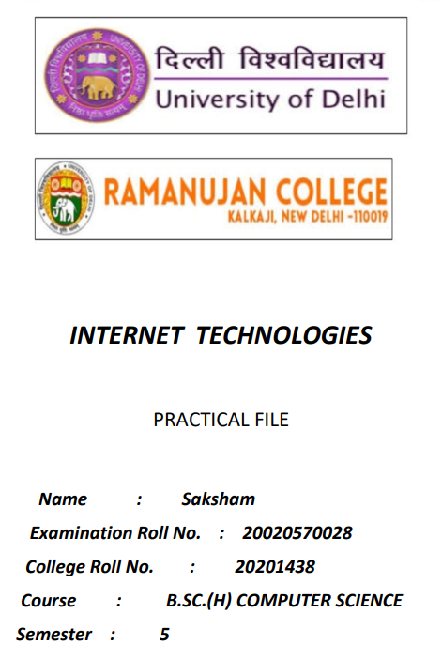

**Artificial Intelligence Practicals**

**Name : Sourabh Barala**

**Examination Roll number: 20020570032**

**college roll number: 20201425**

**Course: B.Sc(H) Computer Science**

**Semester: 6**

**Q1.**

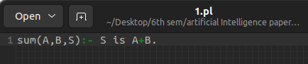

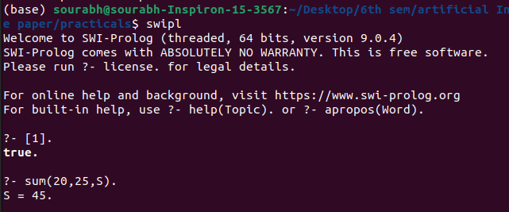

**Q2.**

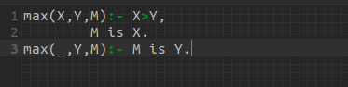

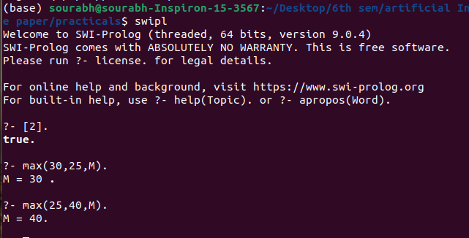

**Q3.**

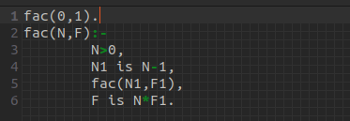

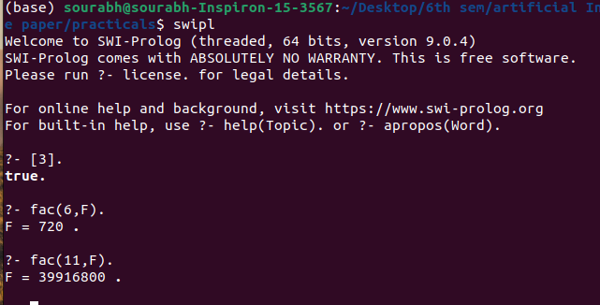

**Q4.**

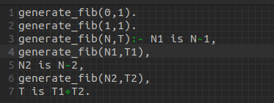

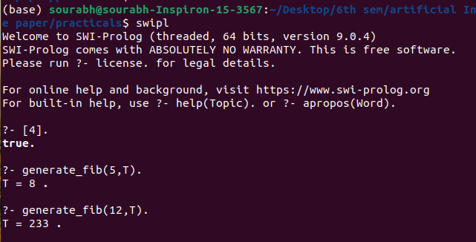

**Q5.**

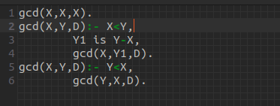

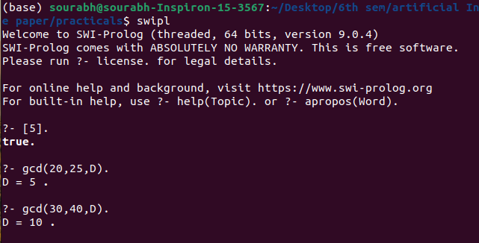

**Q6.**

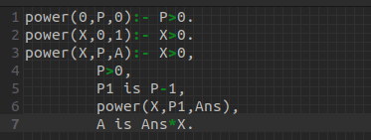

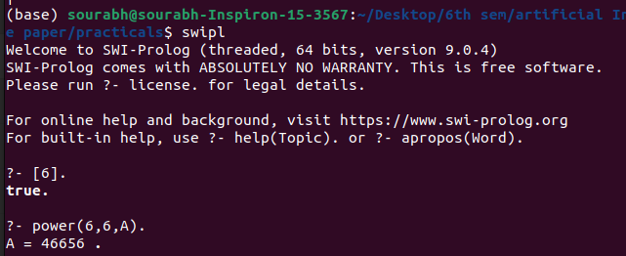

**Q7.**



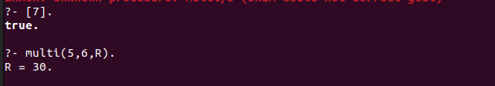

**Q8.**



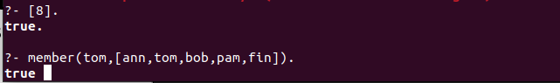

**Q9.**



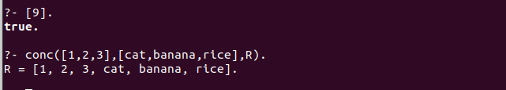

**Q10.**

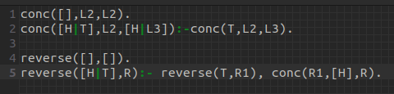

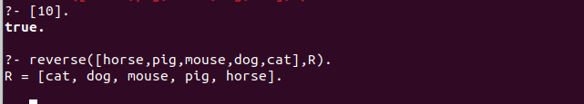

**Q11.**

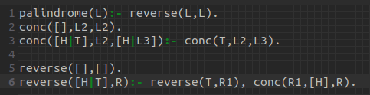

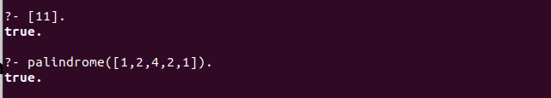

**Q12.**



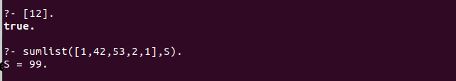

**Q13.**

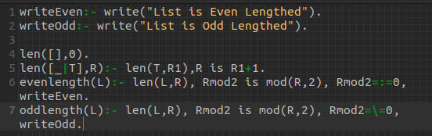

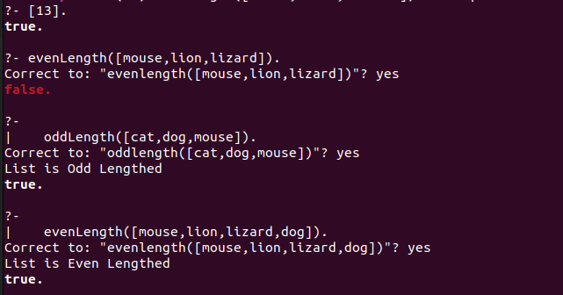

**Q14.**



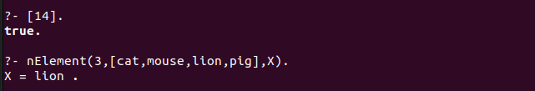

**Q15.**

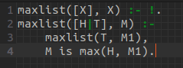

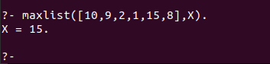

**Q16.**

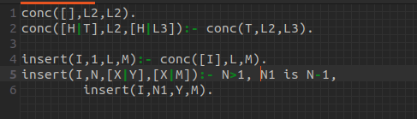

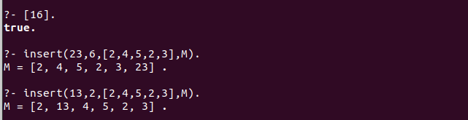

**Q17.**



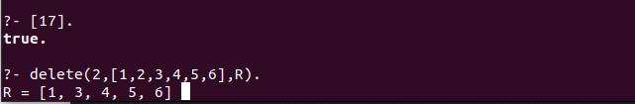

**Q18.**

